الجمهورية الجزائرية الديمقراطية الشعبية
مديرية التربية : المستــــــوى: الثالثة متوسط متوسطة : السنة الدراسية : 2023/2024
اختبار الفصل الثالث في مادة العلوم الفيزيائية المدة: ساعة و 30 دقيقــــــــة
التمرين الأول : 06
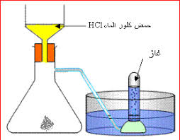
في احدى حصص الأعمال المخبرية قام الأستاذ بإجراء التجربة التالية حيث قام بسكب كمية من محلول حمض كلور الماء (HCl) داخل دورق بعدها قام بإلقاء قطعة من كربونات الكالسيوم (CaCO₃ )
حمض كلور الماء

غاز
فلاحظ التلاميذ حدوث فوران وغليان و إنطلاق غاز ثنائي أكسيد الكربون وتشكل محلول كلور الكالسيوم (CaCl₂) و الماء (H₂O).

1.كيف نكشف عن الغاز المنطلق ؟ اكتب صيغته
2.صف مكونات الجملة الكيميائية قبل وبعد التفاعل ؟
CaCO₃
مكونات الجملة الكيميائية  بعد التفاعل | مكونات الجملة الكيميائية  قبل التفاعل
+ + | + | الأنواع الكيميائية  عيانيا
+ + | + | الأفراد الكيميائية  مجهريا
3.نمذج التفاعل الحادث بمعادلة كيميائية مع موازنتها

.....................+.................. .........................+.....................+ ..................

4. اذكر ثلاث عوامل مؤثرة في حدوث التفاعل الكيميائي

التمرين الثاني : 06
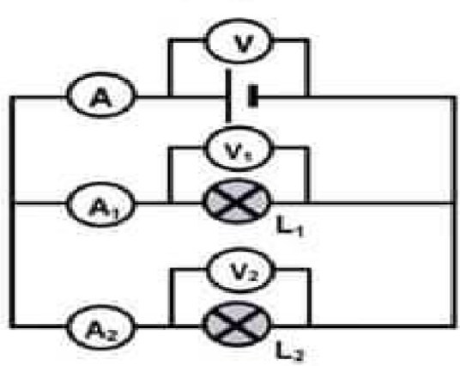
حقق محمد الدارة الكهربائية الموضحة في الشكل :
1.ما نوع ربط المصباحين L₁ و L₂ في المخطط المقابل ؟
2.اكتب قانون الشدات والتوترات الذي يوافق هذا المخطط.
3.اكمل الجدول التالي:
 | التيار I | التوتر U | الجداء U×I
المصباح L₁ | 0.2 | 12
المصباح L₂
الدارة | 0.35
4.ماذا يعني الجداء U×I ؟
5. استنتج قيمة الاستطاعة الكلية لهاته الدارة
أقلب الصفحة

الوضعية الادماجية :08 ن
تعتبر ظاهرة قوس قزح من الظواهر الطبيعية التي تحدث بعد سقوط الأمطار و شروق الشمس
و من أجل معرفة كيف تتشكل الظاهرة قام أمين بالتجربة الموضحة في الرسم .

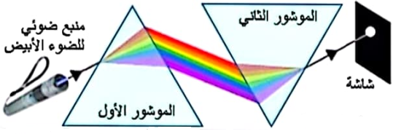

- حدد دور الموشور الأول ؟ ثم اذكر ألوان الطيف من الأقل انحرافا الى الأكثر انحرافا
- تعرف على عمل الموشور الثاني ̒ ثم اذكر طريقة اخرى لها نفس مبدأ العمل
- قدم تفسيرا علميا لحدوث ظاهرة قوس قزح
- اكمل النموذج التالي :
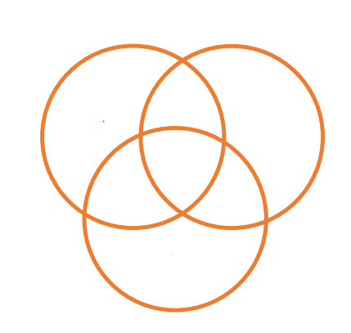

R
C
……/////
……/////
……/////
……/////
……/////

اسم النموذج : ........................................................

